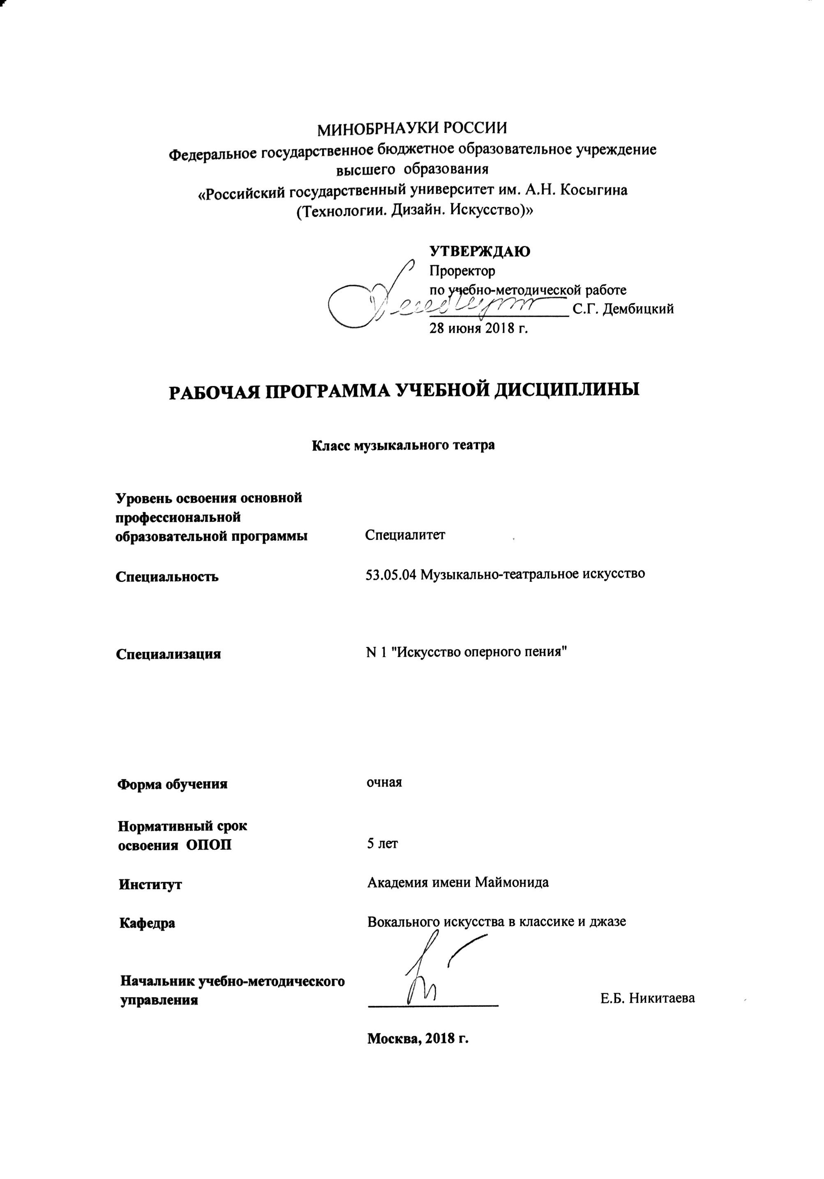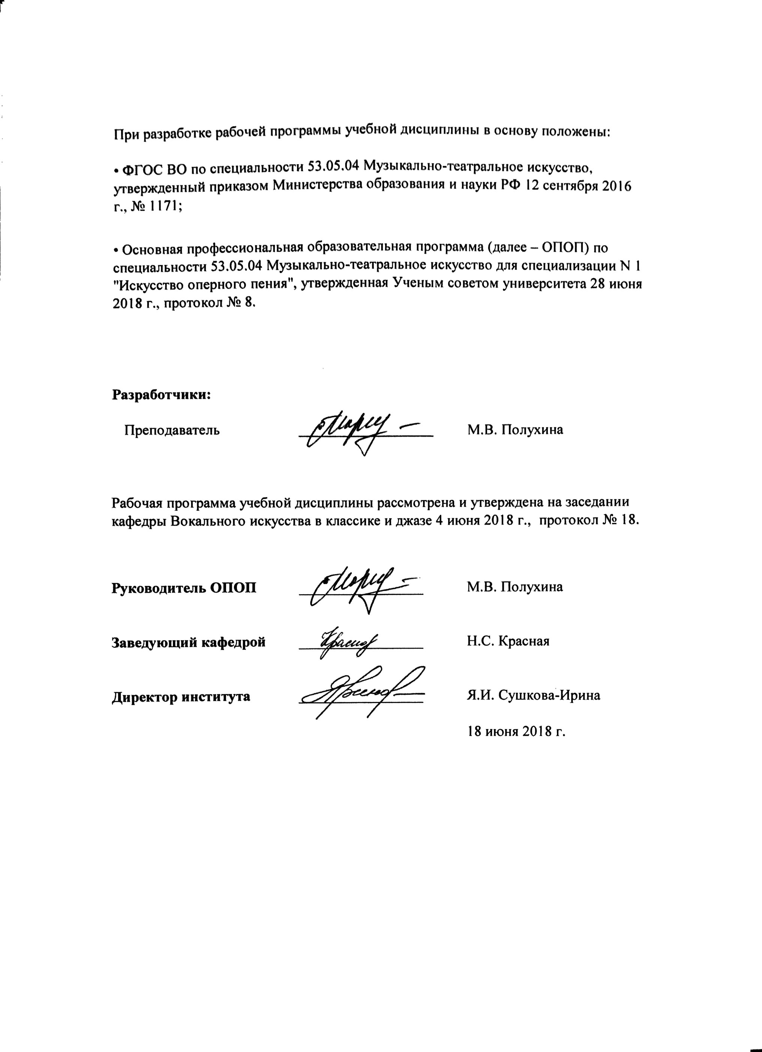

1. МЕСТО УЧЕБНОЙ ДИСЦИПЛИНЫ В СТРУКТУРЕ ОПОП

Дисциплина Класс музыкального театра
включена в базовую часть Блока I.

2. КОМПЕТЕНЦИИ ОБУЧАЮЩЕГОСЯ, ФОРМИРУЕМЫЕ В РАМКАХ ИЗУЧАЕМОЙ ДИСЦИПЛИНЫ
Таблица 1
Код компетенции | Формулировка  компетенций в соответствии с ФГОС ВО
ОПК - 5 | Способностью демонстрировать понимание принципов работы над музыкальным произведением и задач репетиционного процесса
ПСК – 1.1 | Способностью исполнять ведущие партии в оперных спектаклях
ПСК – 1.3 | Готовностью демонстрировать пластичность телодвижений и умение ориентироваться в сценическом пространстве в процессе исполнения партий в музыкальном спектакле
ПК -3 | Способностью создавать свой исполнительский план музыкального сочинения, свою собственную индивидуальную концепцию музыкального произведения
ПК-5 | Способностью представлять артистичное, осмысленное исполнение музыкального текста
ПК-6 | Способностью воссоздавать художественный образ музыкального произведения в соответствии с замыслом композитора
ПК- 7 | Способностью к сотворчеству в исполнении музыкального произведения в ансамбле и спектакле
ПК-10 | Способностью слышать вокальную партию в фактуре музыкального произведения при зрительном восприятии нотного текста и при исполнении в ансамбле, с оркестром или фортепиано
ПК-12 | Готовностью к творческому взаимодействию с дирижером и режиссером в музыкальном спектакле

3. СТРУКТУРА УЧЕБНОЙ ДИСЦИПЛИНЫ

3.1 Структура учебной дисциплины для обучающихся очной формы обучения
Таблица 2.1
Структура и объем дисциплины |  | Объем дисциплины по семестрам |  | Общая трудоемкость
 |  | сем. 9 | сем. 10
Объем дисциплины в зачетных единицах |  | 8 | 7 | 15
Объем дисциплины в часах |  | 288 | 252 | 540
Аудиторные занятия (всего) |  | 180 | 182 | 362
в том числе в часах: | Лекции (Л)
 | Практические занятия (ПЗ) | 180 | 182 | 362
 | Семинарские занятия (С)
 | Лабораторные работы (ЛР)
 | Индивидуальные занятия (ИЗ) | 180 | 182 | 362
Самостоятельная работа студента в семестре , час |  | 81 | 43 | 124
Самостоятельная работа студента в период промежуточной аттестации , час
Форма промежуточной аттестации
 | Зачет (зач.)
 | Дифференцированный зачет ( диф.зач.)
 | Экзамен (экз.) | Экз. | Экз. | Экз. (2)

3.2 Структура учебной дисциплины для обучающихся очно-заочной формы обучения

Не предусмотрено.

3.3 Структура учебной дисциплины для обучающихся заочной формы обучения

Не предусмотрено.
4. СОДЕРЖАНИЕ РАЗДЕЛОВ УЧЕБНОЙ ДИСЦИПЛИНЫ
Таблица 3
Наименование раздела учебной дисциплины | Лекции |  | Наименование практических (семинарских) занятий |  | Наименование лабораторных работ |  |  |  | Итого по учебному плану | Форма текущего и промежуточного контроля успеваемости  (оценочные средства)
 | Тематика  лекции | Трудоемкость, час | Тематика  практического  занятия | Трудоемкость, час | Тематика лабораторной работы |  | Трудоемкость, час
Семестр № 9
5 курс, 9 семестр |  |  | Работа над сценами из оперы русских и зарубежных опер |  |  |  |  |  |  | Текущий контроль успеваемости:  Исполнение программы (ИП)  Промежуточная аттестация: Экзамен (экз)
Всего: |  |  | Всего: | 180 |  | Всего: |  | 180
Семестр № 10
5 курс, 10 семестр |  |  | Постановка сценической композиции на основе оперных сцен и отрывков |  |  |  |  |  |  | Текущий контроль успеваемости:  Исполнение программы (ИП)  Промежуточная аттестация:  Экзамен (экз)
 | Всего: |  | Всего: | 182 |  | Всего: |  | 182
Общая трудоемкость в часах |  |  |  |  |  |  |  | 540

5. САМОСТОЯТЕЛЬНАЯ РАБОТА ОБУЧАЮЩИХСЯ
Таблица 4
№ п/п | Наименование раздела учебной дисциплины | Содержание самостоятельной работы | Трудоемкость в часах
1 | 3 | 4 | 5
Семестр № 9
1 | 5 курс, 9 семестр | Изучение специальной литературы по истории музыкального театра, трудов К. С. Станиславского | 81
Всего часов в семестре по учебному плану |  |  | 81
Семестр № 10
1 | 5 курс, 10 семестр | Изучение оперного творчества зарубежных композиторов, аудио и видео материалов | 43
Всего часов в семестре по учебному плану |  |  | 43
Общий объем самостоятельной работы обучающегося |  |  | 124

6. ОЦЕНОЧНЫЕ СРЕДСТВА ДЛЯ ПРОВЕДЕНИЯ ТЕКУЩЕЙ И ПРОМЕЖУТОЧНОЙ АТТЕСТАЦИИ ПО ДИСЦИПЛИНЕ

6.1 Связь результатов освоения дисциплины с уровнем сформированности заявленных компетенций в рамках изучаемой дисциплины
Таблица 5
Код  компетенции | Уровни сформированности заявленных компетенций в рамках изучаемой дисциплины | Шкалы  оценивания  компетенций
ОПК – 5 | Пороговый  Знать особенности репетиционного процесса  Уметь составлять план работы над музыкальным произведением  Владеть необходимыми для успешного участия в творческом процессе навыками | оценка 3
 | Повышенный  Знать принципы работы над музыкальным произведением и особенности репетиционного процесса  Уметь взаимодействовать с другими участниками творческого процесса  Владеть базовыми навыками, способствующими успешной организации творческого процесса | оценка 4
 | Высокий  Знать в полной мере теоретические основы работы над музыкальным произведением  Уметь выстраивать репетиционные мероприятия с целью наибольшей профессиональной и творческой реализации  Владеть разнообразными навыками и техниками, позволяющими наиболее эффективно выстраивать процесс работы над музыкальным произведением | оценка 5
ПСК – 1.1 | Пороговый  Знать особенности процесса работы над оперной партией;  Уметь продемонстрировать владение голосовым аппаратом в оперном репертуаре;  Владеть чистотой интонации в оперной партии; | оценка 3
 | Повышенный  Знать и самостоятельно использовать технические вокальные навыки при исполнении оперного репертуара;  Уметь самостоятельно разучивать оперные произведения;  Владеть вокальными и актерскими навыками для исполнения оперной партии; | оценка 4
 | Высокий  Знать особенности оперного пения;  Уметь донести технически и актерски образ оперной партии в произведении;  Владеть оперным репертуаром и мастерством индивидуальной интерпретации оперной партии | оценка 5
ПСК – 1.3 | Пороговый  Знать теоретические основы актерской пластики и ориентирования в пространстве постановки  Уметь двигаться в пространстве постановки в соответствии с художественными задачами музыкального произведения без ущерба вокальному исполнительству  Владеть практической базой сценического движения | оценка 3
 | Повышенный  Знать особенности сценической пластики и пространственной ориентации, характерные для произведений определенного жанра / стиля / композитора  Уметь добиваться художественного равновесия между вокальным исполнительством и сценическим движением  Владеть базовыми приемами сценического движения, а также техниками, позволяющими формировать новые навыки, необходимые для создания художественного образа в рамках реализуемой постановки | оценка 4
 | Высокий  Знать особенности сценической пластики и пространственной ориентации, характерные для произведений определенного жанра / стиля / композитора; обладать достаточными знаниями, позволяющими понять и реализовать замысел дирижера и режиссера в конкретной постановке.  Уметь на высоком уровне координировать певческий и двигательный процессы во время исполнения музыкального произведения  Владеть разнообразными приемами и техниками, позволяющими добиваться пластичности движений и ориентироваться в сценическом пространстве | оценка 5
ПК-3 | Пороговый  Знать исполнительские особенности музыкальных произведений  Уметь координировать технические навыки с художественными задачами произведения  Владеть способами реализации собственного творческого потенциала в рамках исполняемого произведения | оценка 3
 | Повышенный  Знать особенности репетиционного процесса  Уметь самостоятельно разучивать вокальные произведения  Владеть необходимыми техническими навыками и приемами для грамотного исполнения произведений оперного и камерного жанров | оценка 4
 | Высокий  Знать особенности репетиционного процесса и уметь распределять репетиционное время и свое исполнительское внимание в процессе подготовки программы  Уметь самостоятельно распознать и выполнить все требования, предъявляемые нотным текстом (композитором)  Владеть способностью обобщать накопленный историей вокального исполнительства опыт и на его основе создавать свою индивидуальную концепцию произведения | оценка 5
ПК-5 | Пороговый  Знать особенности репетиционного процесса  Уметь применять знания о стилистических особенностях музыкального произведения на практике  Владеть чистой интонацией | оценка 3
 | Повышенный  Знать особенности репетиционного процесса и стилистических тонкостей исполняемого произведения  Уметь самостоятельно разучивать вокальные произведения  Владеть базовыми актерскими навыками и основами работы над вокально-поэтическим текстом | оценка 4
 | Высокий  Знать характерные особенности различных вокальных школ и стилей  Уметь на высоком уровне применять знания по использованию комплекса художетвенных средств исполнения в соответствии со стилем музыкального произведения  Владеть на высоком уровне культурой исполнительского интонирования | оценка 5
ПК-6 | Пороговый  Знать особенности репетиционного процесса  Уметь самостоятельно грамотно разучивать музыкальный материал  Владеть базовыми актерскими навыками | оценка 3
 | Повышенный  Знать особенности репетиционного процесса и иметь способность применять их при работе в классе и в ходе самостоятельных занятий  Уметь самостоятельно разучивать вокальные произведения и проводить работу над художественным образом  Владеть базовыми актерскими навыками и основами работы над вокально-поэтическим текстом | оценка 4
 | Высокий  Знать стилистические тонкости исполняемого произведения, особенности репетиционного процесса при работе в классе и в ходе самостоятельных занятий  Уметь анализировать примеры выдающегося исполнения произведения и извлекать полезные для индивидуальной реализации художественного замысла приемы  Владеть широким спектром эмоций и красок, осознанно применять особые вокально-технические приемы для их передачи при исполнении произведения | оценка 5
ПК-7 | Пороговый  Знать основы музыкального содержания произведения  Уметь концентрировать внимание широкой слушательской аудитории на процессе музыкального исполнения  Владеть развитой музыкальной памятью и образным мышлением | оценка 3
 | Повышенный  Знать основные принципы создания музыкально-сценического образа  Уметь применять приемы вокального искусства (точность интонации, ясность дикции, правильное распределение дыхания и т. д.), освоенные в классе сольного пения, в ансамбле  Владеть выработанными навыками существования на сцене | оценка 4
 | Высокий  Знать основные принципы работы над вокальным материалом  Уметь ориентироваться в рамках крупного ансамбля  Владеть методикой профессионального анализа драматургии вокального ансамбля и сложностей вокальной партии. | оценка 5
ПК-10 | Пороговый  Знать особенности репетиционного процесса  Уметь слышать вокальную партию при исполнении произведения в ансамбле  Владеть навыками чтения с листа | оценка 3
 | Повышенный  Знать технические приемы, способствующие выработке наиболее точной вокальной позиции при пении  Уметь слышать вокальную партию в фактуре музыкального произведения при зрительном восприятии нотного текста  Владеть необходимыми техническими навыками для исполнения разнохарактерных произведений | оценка 4
 | Высокий  Знать особенности репетиционного процесса и стилистических тонкостей исполняемого произведения  Уметь выделять вокальную партию в фактуре музыкального произведения при зрительном восприятии нотного текста и при исполнении в ансамбле, с оркестром или фортепиано  Владеть навыками чтения с листа | оценка 5
ПК-12 | Пороговый  Знать особенности составления концертных программ  Уметь планировать свою исполнительскую деятельность  Владеть всеми необходимыми коммуникативными качествами для организации творческой деятельности в учреждениях культуры | оценка 3
 | Повышенный  Знать особенности составления концертных программ  Уметь планировать свою исполнительскую деятельность, учитывая ориентир на запросы публики  Владеть всеми необходимыми коммуникативными качествами для организации творческой деятельности в учреждениях культуры | оценка 4
 | Высокий  Знать особенности составления концертных программ  Уметь верно выстраивать свою исполнительскую деятельность, учитывая интересы публики  Владеть организаторскими навыками и знанием современного подхода к организации творческой деятельности в учреждениях культуры | оценка 5

6.2 Оценочные средства для студентов с ограниченными возможностями здоровья

Оценочные средства для лиц с ограниченными возможностями здоровья выбираются с учетом особенностей их психофизического развития, индивидуальных возможностей и состояния здоровья.

Студенты с ограниченными возможностями здоровья приема 2018-2019 отсутствуют.

Таблица 6
Категории студентов | Виды оценочных средств | Форма контроля | Шкала оценивания
С нарушением слуха | - | - | -
С нарушением зрения | - | -
С нарушением опорно- двигательного аппарата | - | -

7. ТИПОВЫЕ КОНТРОЛЬНЫЕ ЗАДАНИЯ И ДРУГИЕ МАТЕРИАЛЫ,
НЕОБХОДИМЫЕ ДЛЯ ОЦЕНКИ УРОВНЯ СФОРМИРОВАННОСТИ ЗАЯВЛЕННЫХ КОМПЕТЕНЦИЙ В РАМКАХ ИЗУЧАЕМОЙ ДИСЦИПЛИНЫ, ВКЛЮЧАЯ САМОСТОЯТЕЛЬНУЮ РАБОТУ ОБУЧАЮЩИХСЯ

7.1. 9 семестр
Текущая аттестация
Исполнение программы
Пример:
Вариант 1
Пуччини Дж. Сцена Чио-Чио-Сан из II действия оперы «Мадам Баттерфляй».
Вариант 2
Римский-Корсаков Н. Пролог из оперы «Сказка о царе Салтане». (концертное исполнение)

Промежуточная аттестация
Студенты исполняют свои вокальные партии-роли в концертном варианте и отвечают на теоретический вопрос.
7.2. 10 семестр
Текущая аттестация
Исполнение программы
Вариант 1
Римский-Корсаков Н. Сцена Снегурочки и Весны из 5 действия оперы «Снегурочка»
Вариант 2
Перселл Г. Оперы «Дидона и Эней» (полная версия оперы), «Королева Фей»(полная версия оперы)
(концертное и сценическое исполнение)
Студенты должны свободно ориентироваться в изучаемом материале; ориентироваться в сложных условиях целого оперного спектакля, распределить свои силы на протяжении нескольких актов оперы (создать перспективу роли); уметь создать музыкально-сценический образ в оперном спектакле.
Вопросы к экзамену:
-Сюжет оперы (по программе).
-Драматургия оперы.
-Анализ музыкального эпизода из пройденного по программе действия.
-Технологические моменты, влияющие на качество исполнения певца.
-Раскрыть замысел спектакля, его идею, стиль.
-Анализ музыкальных характеристик образов, музыкальный и литературный текст каждого действующего лица.
-Определить сквозное действие и контрдействие данной оперы.
-Определить характер и сквозное действие каждого образа, его
функцию в данном произведении.

8.МАТЕРИАЛЬНО-ТЕХНИЧЕСКОЕ ОБЕСПЕЧЕНИЕ ДИСЦИПЛИНЫ
Таблица 7
№ п/п | Наименование учебных аудиторий (лабораторий) и помещений для самостоятельной работы | Оснащенность учебных аудиторий и помещений для самостоятельной работы
1 | 115035, г. Москва, ул. Садовническая, д. 52/45
 | Аудитория №220 - малый зал | Комплект учебной мебели, рояль Kawai, рояль AUGUST FORSTER, пульт для нот, техническое средство обучения, служащее для представления учебной информации в аудитории: экран на штативе Classic 180х136.
 | Аудитория №108 большой зал | Комплект учебной мебели, музыкальные инструменты: рояли концертные Stainway Sons 227, Концертная арфа "Lyon@Healy", Chicago
 | Аудитория №208 для проведения занятий лекционного и семинарского типа, групповых и индивидуальных консультаций, текущего контроля и промежуточной аттестации. | Комплект учебной мебели, электрическое пианино Yamaha YDP 161B, доска меловая, техническое средство обучения, служащее для представления учебной информации в аудитории: телевизор Samsung ЖК 32". Наборы демонстрационного оборудования и учебно-наглядных пособий, обеспечивающих тематические иллюстрации, соответствующие рабочей программе дисциплины.
2 | 115035, г. Москва, ул. Садовническая, д. 33, стр. 1
 | Аудитория №401 - читальный зал библиотеки: помещение для самостоятельной работы, в том числе, научно- исследовательской, подготовки курсовых и выпускных квалификационных работ. | Стеллажи для книг, комплект учебной мебели, 1 рабочее место сотрудника и 6 рабочих места для студентов, оснащенные персональными компьютерами с подключением к сети «Интернет» и обеспечением доступа к электронным библиотекам и в электронную информационно-образовательную среду организации.

9. УЧЕБНО-МЕТОДИЧЕСКОЕ И ИНФОРМАЦИОННОЕ ОБЕСПЕЧЕНИЕ УЧЕБНОЙ ДИСЦИПЛИНЫ

Таблица 8
№ п/п | Автор(ы) | Наименование издания | Вид издания (учебник, УП, МП и др.) | Издательство |  | Год  издания | Адрес сайта ЭБС  или электронного ресурса |  |  | Количество экземпляров в библиотеке Университета
1 | 2 | 3 | 4 | 5 |  | 6 | 7 |  |  | 8
9.1 Основная литература, в том числе электронные издания
1 | Кнебель, М.О. | О действенном анализе пьесы и роли | Учебное пособие | Санкт-Петербург : Лань, Планета музыки |  | 2018 | Режим доступа:  https://e.lanbook.com/book/111455
2 | Стромов, Ю.А. | Путь актера к творческому перевоплощению | Учебное пособие | Санкт-Петербург : Лань, Планета музыки |  | 2019 | Режим доступа:  https://e.lanbook.com/book/114083
3 | Савина А. | Театр. Актер. Режиссер: Краткий словарь терминов и понятий | Учебное пособие | Санкт-Петербург : Лань, Планета музыки |  | 2019 | Режим доступа:  https://e.lanbook.com/book/112747
9.2 Дополнительная литература, в том числе электронные издания
1 | Аспелунд, Д.Л. | Развитие певца и его голоса | Учебное пособие |  | Санкт-Петербург : Лань, Планета музыки | 2017 | Режим доступа:  https://e.lanbook.com/book/90025
2 | Бельская, Е.В. | Вокальная подготовка студентов театральной специализации | Учебное пособие |  | Санкт-Петербург : Лань, Планета музыки | 2013 | Режим доступа:  https://e.lanbook.com/book/30432
3 | Лемешев, С.Я. | Путь к искусству | Мемуары |  | Санкт-Петербург : Лань, Планета музыки | 2018 | Режим доступа: https://e.lanbook.com/book/103124
4 | Перселл, Г. | Королева фей | Учебное пособие |  | Санкт-Петербург : Лань, Планета музыки | 2016 | Режим доступа: https://e.lanbook.com/book/71890
5 | Римский-Корсаков, Н.А | Снегурочка | Учебное пособие |  | Санкт-Петербург : Лань, Планета музыки | 2015 | Режим доступа: https://e.lanbook.com/book/64349
9.3 Методические материалы (указания, рекомендации по освоению дисциплины авторов РГУ им. А. Н. Косыгина)
1 | М.А. Авакян | Методические указания по организации самостоятельной работы студентов | Методические указания |  | Утверждено на заседании кафедры №15 от 14.04.2018 | 2019 |  | ЭИОС
2 |  | Искусствоведение  в контексте других  наук в России и за  рубежом:  параллели и  взаимодействия:  Сборник  материалов  Международной  конференции 14-19  апреля 2014 года /  Ред.-сост.  Я.И. Сушкова-  Ирина,  Г.Р. Консон. | Сборник  статей |  | М.: Нобель-  Пресс;  Edinbourgh,  Lennex  Corporation | 2014 |  |  | 10
3 |  | Традиции и  перспективы  искусства как  феномена  культуры: Сборник  статей по  материалам  Международной  научной  конференции  Государственной  классической  академии имени  Маймонида  Российского  государственного  университета  имени А.Н.  Косыгина  (Технологии.  Дизайн. Искусство)  11-15 апреля 2017  года / под общ.  научн. ред.  Я.И. Сушковой-  Ириной | Сборник  статей |  | М.:  Государственная классическая  академия имени  Маймонида | 2017 |  |  | 10

9.4 Информационное обеспечение учебного процесса
9.4.1. Ресурсы электронной библиотеки
- Электронно-библиотечная система «Издательство Лань» https://e.lanbook.com
- ЭБС Znanium.com» научно-издательского центра «Инфра-М» http://znanium.com/ Электронные издания «РГУ им. А.Н. Косыгина» на платформе ЭБС «Znanium.com» http://znanium.com/
- ООО «ИВИС» https://dlib.eastview.com Web of Science http://webofknowledge.com/
- Научная электронная библиотека еLIBRARY.RU https://elibrary.ru
- ООО «Национальная электронная библиотека» (НЭБ) http://нэб.рф/
- «НЭИКОН» http://www.neicon.ru/
- «Polpred.com Обзор СМИ» http://www.polpred.com

9.4.2 Профессиональные базы данных и информационно-справочные системы :
- http://www.gks.ru/wps/wcm/connect/rosstat_main/rosstat/ru/statistics/databases/
- http://inion.ru/resources/bazy-dannykh-inion-ran/
- http://elibrary.ru/defaultx.asp

9.4.3 Лицензионное программное обеспечение
Microsoft Windows Professional 7 Russian Upgrade Academic Open No Level, артикул FQC-02306, лицензия № 46255382 от 11.12.2009 (копия лицензии;
(бессрочная академическая лицензия; центр поддержки корпоративных лицензий Microsoft).
Microsoft Office Professional Plus 2010 Russian Academic Open No Level, лицензия 47122150 от 30.06.2010 (бессрочная академическая лицензия; центр поддержки корпоративных лицензий Microsoft).
Система автоматизации библиотек ИРБИС64, договора на оказание услуг по поставке программного обеспечения №1/28-10-13 от 22.11.2013, №1/21-03-14 от 31.03.2014 (копии договоров).
Google Chrome (свободно распространяемое).
Adobe Reader (свободно распространяемое).
Kaspersky Endpoint Security для бизнеса - Стандартный Russian Edition, 250-499 Node 1 year Educational Renewal License; договор №218/17 - КС от 21.11.2018.

